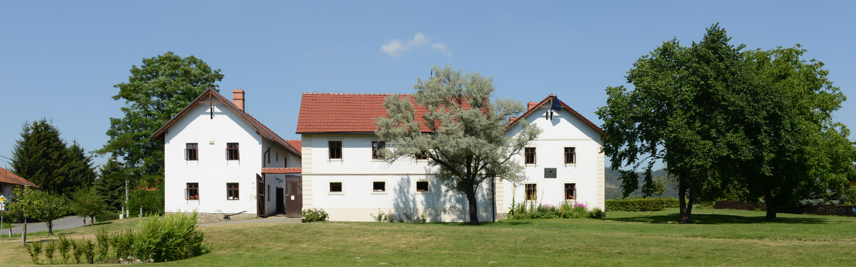
Zpravodaj
obce Vražné
 |  | Prosinec 2018

Měsíčník
Neprodejné
V tomto vydání:  - Obecní úřad informuje  - Z činnosti ZŠ a MŠ  - Důležité informace  - Pozvánky a oznámení  - Radonový program  - Tříkrálová sbírka  “Nikdy si nedělej starosti s velikostí vánočního stromku. V očích dětí je vždy vysoký přes 30 stop.” | Vážení spoluobčané,  Pomalu končí advent a blíží se doba vánoční, která je – myslím si – nejen pro děti nejoblíbenějším obdobím v roce. Je to čas sblížení, setkávání, odpočinku, ale také vhodná doba k ohlédnutí se zpět na to, co se v uplynulém roce přihodilo, co se nám povedlo nebo naopak, co bychom chtěli v budoucnu změnit či zlepšit.  V této souvislosti bych se rád vrátil k úspěšné akci, ze které mám nejen já radost, a tou byl Mikulášský jarmark. Velmi mě těší, že se zapojily děti z MŠ a ZŠ, senioři, sportovci i hasiči. Ukázalo se tak, že navzdory některým názorovým neshodám spolu dokážeme pro naše občany pracovat a díky vzájemné různorodosti našich spolků vytvořit něco pěkného a dobrého.  Závěrem bych chtěl vyzvat občany k maximální opatrnosti nejen při používání vánočních svíček, ale i při odpalování zábavné pyrotechniky na Silvestra a k ohleduplnosti vůči starším občanům a zvířatům.  Sloupek místostarosty obce  Ing. Vladan Lazecký

V rámci usnesení 2. zasedání zastupitelstva konaného 1. prosince v Rodném domě J. G. Mendela byl schválen vyrovnaný rozpočet obce pro rok 2019, byla zřízena pětičlenná kulturní komise v čele s Evou Románkovou a byla jmenována inventarizační komise. Zastupitelstvo vzalo na vědomí zápis z jednání kontrolního výboru Mikroregionu Odersko, zápis z kontrolního dne projektu výstavby polních cest a zprávu starostky obce k právě realizovaným projektům a záležitostem.
Mimo to byla přijata obecně závazná vyhláška o místním poplatku za sběr komunálního odpadu.
- Sazba poplatku činí 400,-
- Poplatek je splatný ve dvou splátkách, nejpozději do 31.3. a do 30.9.
- Nebudou-li poplatky zaplaceny poplatníkem včas nebo ve správné výši, vyměří mu obecní úřad poplatek platebním výměrem nebo hromadným předpisným seznamem

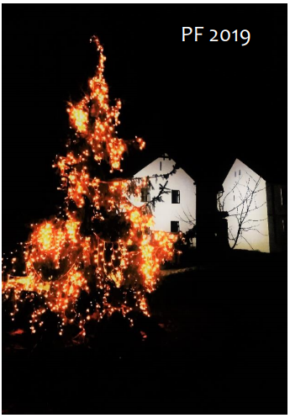
Přejeme Vám i všem
Vašim blízkým
příjemné prožití
vánočních svátků
a v novém roce pevné
zdraví, mnoho štěstí
a spokojenosti.

Obec Vražné

Strana 2

Obecní úřad informuje
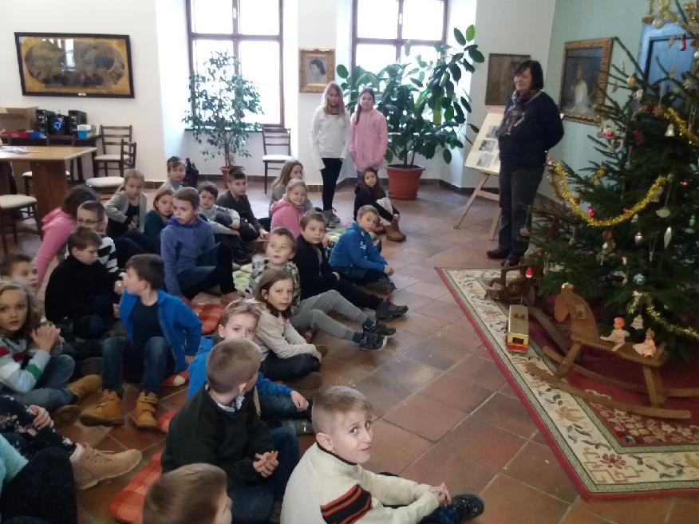
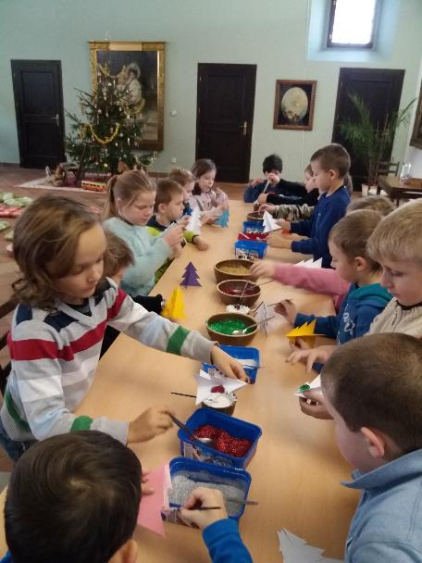

Advent se pomalu chýlí ke konci a před námi jsou všemi dětmi a přiznejme si, i většinou dospělých, toužebně očekávané Vánoce. Předvánoční čas v naší škole byl plný aktivit a zážitků. Začal již v pátek 23. 11., kdy se děti s maminkami sešly v odpoledních hodinách na společné tvoření pro Mikulášský jarmark. Tam pak naši žáci také předvedli své vystoupení a užili si příjemné odpoledne s čertem, andělem i Mikulášem. Ale tím nadílka této trojice neskončila.
Ve čtvrtek 6. 12. se děti vypravily do vlastivědného muzea v Novém Jičíně. Vánoce na Žerotínském zámku jim připravily zážitky v podobě pečení cukroví, zdobení tradičních perníčků, výrobu ozdob, stloukání másla a nechyběl ani Mikuláš s čertem a andělem. Ty naši žáci překvapili množstvím vánočních koled, které znají.

V pátek 14. 12. jsme si udělali malý výlet do Městské knihovny v Odrách, kde si pro nás připravili Vánoční čtení, zpívání a seznamování s tradičními vánočními zvyky.
A v úterý 18. 12. nás čekalo to největší a nejdůležitější vystoupení. Vánoční besídka v sále Kulturního domu v Jeseníku nad Odrou. Děti ze ZŠ i MŠ podaly ty nejlepší výkony, jaké jen mohly. Sál byl do posledního místečka zaplněn jejich blízkými a nejedno oko nezůstalo suché dojetím. Jak by také ne. Vždyť děti se na toto vystoupení připravovaly již od října. A bylo to vidět.
Teď už je před námi jen páteční posezení u stromečku. Předáme si dárečky, zazpíváme, povyprávíme.. A pak už vzhůru vstříc těm tajemným svátkům, které rozzáří dětské oči jako hvězdy a nám dospělým se v duších rozhostí pohoda, klid a mír..

Krásné Vánoce a hodně štěstí do roku 2019

přejí za ZŠ i MŠ Mgr. Jana Šlapková a všichni zaměstnanci.

Z činnosti základní a mateřské školy

Strana 3

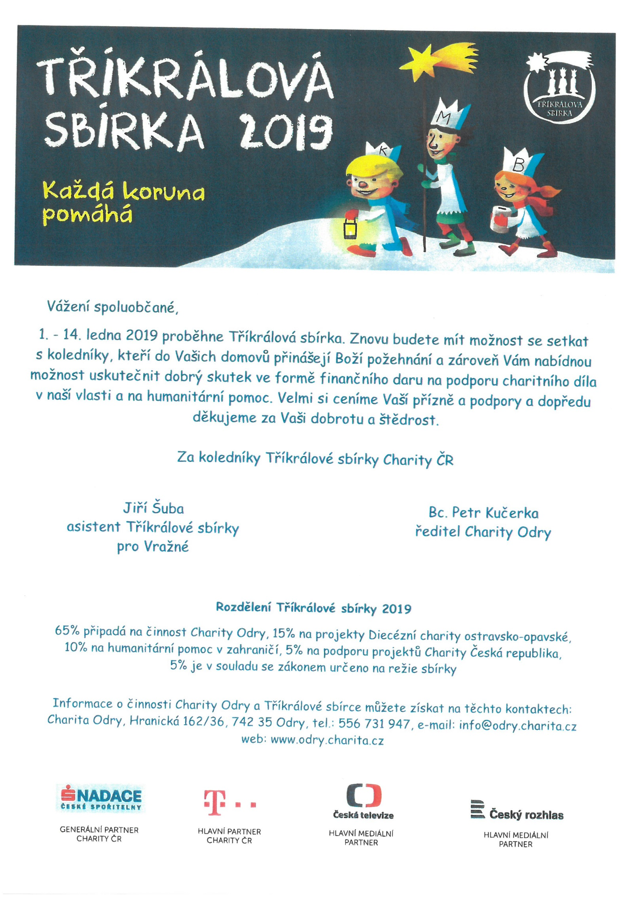
Tříkrálová sbírka 2019

Strana 8

strana 4
Informace
Blahopřání

Avízo změny svozu odpadu!

- Svoz, který měl být 1. 1. 2019, proběhne již v sobotu 29. 12. 2019.

Pozvánka na sportovní ples

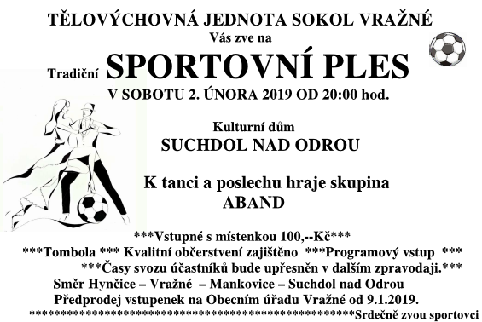



Blahopřejeme

- Přejeme hodně štěstí našim spoluobčanům, kteří oslavují své narozeniny v lednu:

Jiřina Blažková Milada Kalivodová
Bedřicha Kučáková Václav Pantůček
Anna Bršťáková

Pozvánky
Oznámení

strana 5



Výroba svícnů

- pod vedením floristky Martiny Machů se uskuteční tvoření vánočních věnců a ozdob.
- bude se konat v kabinách TJ Sokol Vražné a to 22. 12. 2018 od 15:00 hod.
- materiál zajištěn



Tříkrálová sbírka ve Vražném

- proběhne v sobotu 5.1. 2019 a v neděli 6.1.2019

Betlémské světlo

Stalo se milou tradicí, a letos je tomu již 30 let, že skauti rozvážejí před Vánocemi po mnoha zemích světa symbol pokoje a lásky – světlo slavnostně zažehnuté v Betlémě. Heslo letošního ročníku Betlémského světla zní: „Mír potřebuje rozmanitost – společně pro tolerantní společnost“ a odkazuje na klíčovou myšlenku zakladatele skautingu lorda Roberta Baden-Powella. Betlémské světlo v tomto může pomoci jako jeden ze symbolů míru a porozumění mezi národy.

Pro Betlémské světlo si můžete přijít v neděli 23. 12. 2018 na vlakovou zastávku do Mankovic v 15:22 nebo 18:43.

Nebo si pro něj můžete přijít do kostela sv. Petra a Pavla ve Vražném, kde budou probíhat vánoční bohoslužby:

Štědrý den 24. 12. v 16 hod.
1. svátek vánoční 25. 12. v 11 hod.
2. svátek vánoční 26. 12. v 11 hod.
Skautky a skauti z Vražného

Radonový program ČR

strana 6

Rakovina vyvolána radonem nevzniká okamžitě. Doba, než se mohou začít objevovat příznaky rakoviny plic, je dlouhá 10 až 30 let.

Radon – neviditelný zabiják

Radon je přírodní plyn. Vzniká postupnou přeměnou uranu, který je v různém množství součástí hornin zemské kůry. Radon jako plyn se z hornin uvolňuje a stává se součástí vzduchu vyplňujícího póry zemin. Z povrchu země se dostává do atmosféry nebo vstupuje do objektů. Při nedostatečné ventilaci objektu může docházet k zadržování radonu v objektu a nadměrnému ozařování obyvatel bytu.
Radon se přeměňuje na další radioaktivní prvky, izotopy polonia, olova a bismutu. Tyto tzv. dceřiné produkty radonu jsou pevné částice. Ty se při vdechování vzduchu zachycují v dýchacích cestách a ozařují je. Radon je hned po kouření druhou nejvýznamnější příčinou vzniku rakoviny plic. Radon a radioaktivní prvky, které z něj vznikají, se zachycují v dýchacím ústrojí a ozařují plicní tkáň. Důsledkem působení těchto částic může být poškození plicní buňky vedoucí až k rakovině.
Riziko rakoviny plic způsobené radonem v domě je úměrné celkové vdechnuté radioaktivitě. Ta závisí nejen na koncentraci, ale i na délce pobytu. Pro krátkodobé pobyty v prostorech s velmi vysokými koncentracemi radonu je tedy riziko zanedbatelné. Vliv radonu na výskyt rakoviny plic byl přesvědčivě prokázán epidemiologickými studiemi nejprve na skupině horníků uranových dolů, poté i v běžné populaci žijící v oblasti s vyšším obsahem radonu v geologickém podloží.

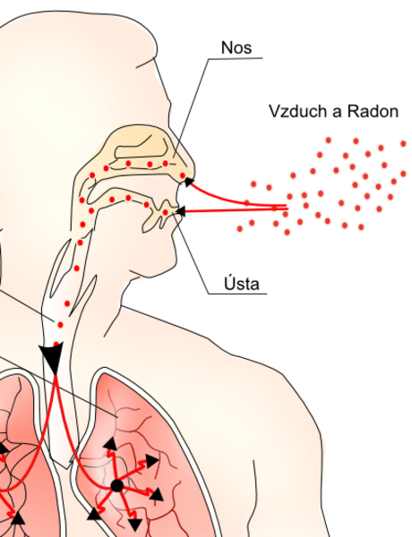

V průběhu studií vyšlo také najevo, že společné působení radonu a kouření škodlivé účinky na zdraví zesiluje.

Radonový program ČR

strana 7

Bezplatné informativní měření radonu

Objekty s vysokou objemovou aktivitou však byly nalezeny na všech typech horninového podloží. Stačí, aby objekt nebyl dostatečně izolován od podloží (starší objekty) nebo byl nedostatečně větrán (nové nebo rekonstruované objekty s plastovými okny), a koncentrace radonu v místnostech se násobně zvyšuje. Rizikovým faktorem je také podlahové topení a některé nové technologie zateplení. Zvlášť důležité je neopomenout proměření objektu na přítomnost radonu tam, kde došlo k rekonstrukci spojené se zateplením a výměnou oken, případně se taková rekonstrukce plánuje.

 | Objemová aktivita radonu (Bq/m3) | Poznámka
Průměrná hodnota v ČR | 118 | Patříme mezi země s nejvyšší průměrnou koncentrací radonu
Maximální hodnota doporučena v legislativě pro byty | 300 | Vyšší koncentraci má asi 2 % bytů. Je-li překročena, doporučuje se provést protiradonová opatření
Průměrná hodnota Vražné | 134 | 9 změřených objektů

Měření objemové aktivity radonu, se provádí pomocí 2 integrálních dozimetrů radonu umístěných v objektu po dobu (nejméně) 2 měsíců v topném období. Jedná se o pasivní zařízení v plastových krabičkách. Detektory nezáří, nevyžadují přívod elektrické energie a předávají se poštou nebo osobně.

MÁM ZÁJEM O BEZPLATNÉ MĚŘENÍ RADONU
- Vyplňte a odevzdejte do 10. ledna 2019 podepsaný dotazník pro měření radonu v rodinném domě či bytové jednotce ve Vražném
  - Dotazník je k dispozici na obecním úřadě nebo na www.vrazne.cz (v sekci úřad/úřední deska)
  - Po přijetí měřících dozimetrů ze Státního úřadu pro radiační ochranu budou tyto dozimetry rozděleny jednotlivým žadatelům (zajistí obecní úřad)
  - Po 2měsíčním měření budou tyto dozimetry hromadně odeslány k vyhodnocení (zajistí obecní úřad)
Zdroj informací v článku: www.radonovyprogram.cz

